假日游花博
五（12）班吴茜
发布日期： 2013-09-29 13:36 59 浏览数：21
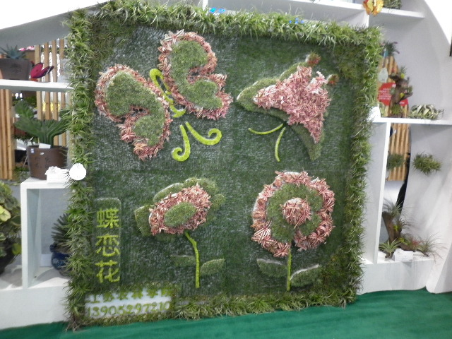
蝶恋花
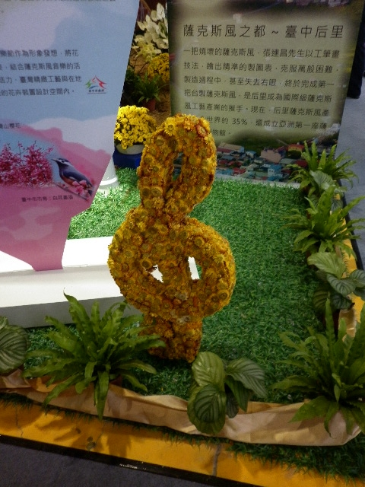
台北展区，用花朵拼起的音符。
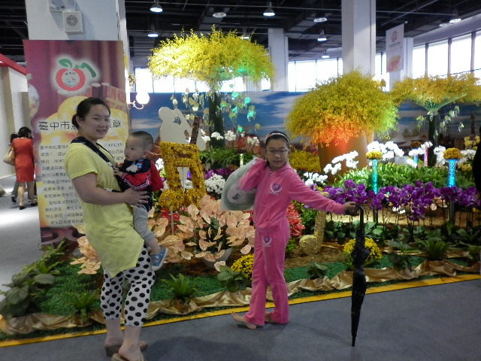
台中市的展区，非常漂亮。
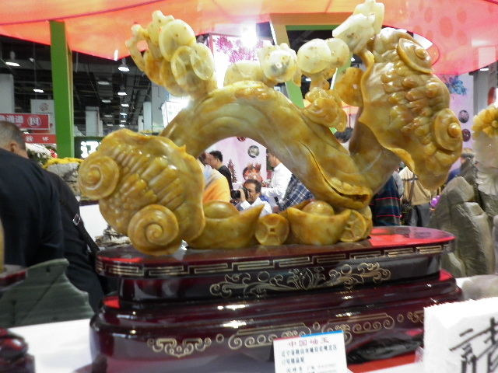
好大的玉如意！
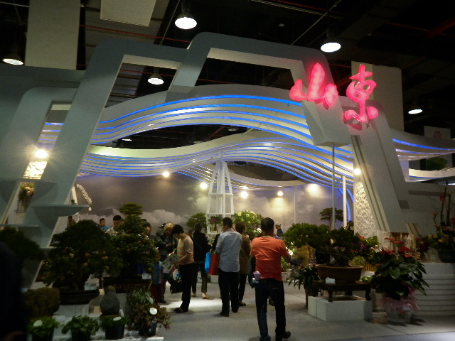
山东展区的造型最有现代感。
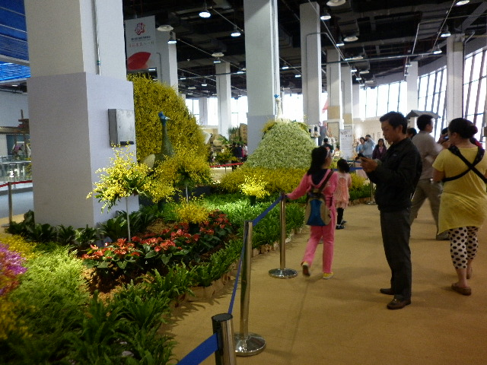
海峡展区孔雀特别醒目。
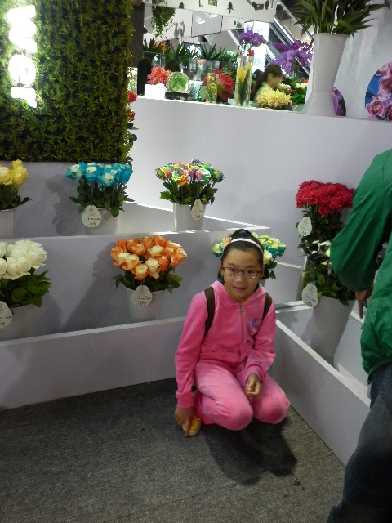
色彩斑斓的梦幻玫瑰，吴茜的最爱。

